

Міністерство освіти та науки України

Національний технічний університет України
«Київський політехнічний інститут імені Ігоря Сікорського»
Факультет інформатики та обчислювальної техніки

Кафедра інформатики та програмної інженерії

ЗВІТ

з дисципліни «Компоненти програмної інженерії. Частина 4. Якість та тестування програмного забезпечення»

TEST DESIGN TECH

Виконав студент ІП-33 Лодатко Олександр Юрійович
(шифр, прізвище, ім'я, по батькові)

Перевірила Сватко Віталій Володимирович
(прізвище, ім'я, по батькові)

Київ 2025
11 варіант

Завдання 1. Метод класів еквівалентності та граничних значень (EP&BVA)

- Згідно з функціональною специфікацією до інформаційної системи управління паркуванням, тривалість часу паркування може варіюватися від 0 до 24 годин. Вартість паркування визначається на основі тривалості перебування автомобіля на парковці, як показано в таблиці нижче:

Категорія | Назва категорії | Тривалість паркування, годин | Вартість паркування, грн
1 | Короткострокове | 0-1 | 20
2 | Середньострокове | 2-6 | 60
3 | Довгострокове | 7-12 | 100
4 | Цілодобове | 13-24 | 150

Застосовуючи техніку класів еквівалентності (EP) та граничних значень (BVA), визначте вхідні тестові (валідні (V) та невалідні (InV)) дані та визначте мінімальну кількість тестів N_{min}.

Валідні класи:
- Тривалість паркування у межах [0, 1] (Короткострокове) - вартість паркування 20 грн;
- Тривалість паркування у межах [2, 6] (Середньострокове) вартість паркування 60 грн;
- Тривалість паркування у межах [7, 12] (Довгострокове)- вартість паркування 100 грн;
- Тривалість паркування у межах [13, 24] (Цілодобове) - вартість паркування 150 грн.

Не валідні класи:
- Тривалість паркування < 0, від’ємне значення;
- Тривалість паркування > 24, більше за максимально допустиме для системи за функціональною специфікацією.

Граничні значення:
- Межа між від’єдними не валідними значеннями та [0, 1] «короткострокове»: -1;
- Межі валідного класу [0, 1] (Короткострокове): 0, 1;
- Межі валідного класу [2, 6] (Короткострокове): 2, 6;
- Межі валідного класу [7, 12] (Короткострокове): 7, 12;
- Межі валідного класу [12, 24] (Короткострокове): 12, 24;
- Межа між [12, 24] «цілодобове» та не валідними завеликими значеннями: 25.

Кількість тестів, використовуючи техніку класів еквівалентності:
- Валідне значення тривалості паркування у межах [0, 1] (наприклад 0,5);
- Валідне значення тривалості паркування у межах [2, 6] (наприклад 4);
- Валідне значення тривалості паркування у межах [7, 12] (наприклад 9);
- Валідне значення тривалості паркування у межах [13, 24] (наприклад 19);
- Невалідне значення тривалості паркування > 24 (наприклад 50);
- Невалідне значення тривалості паркування < 0 (наприклад -10);

Кількість тестів, використовуючи техніку граничних значень:
- Тривалість паркування -2 (значення до границі не валідного класу);
- Тривалість паркування -1 (значення до границі «короткострокове»);
- Тривалість паркування 0 (граничне значення для «короткострокове»);
- Тривалість паркування 1 (граничне значення для «короткострокове»);
- Тривалість паркування 2 (граничне значення для «середньострокове»);
- Тривалість паркування 3 (значення одразу після границі «середньострокове»);
- Тривалість паркування 5 (значення до границі «середньострокове»);
- Тривалість паркування 6 (граничне значення для «середньострокове»);
- Тривалість паркування 7 (граничне значення для «довгострокове»);
- Тривалість паркування 8 (значення одразу після границі «довгострокове»);
- Тривалість паркування 11 (значення до границі «довгострокове»);
- Тривалість паркування 12 (граничне значення для «довгострокове»);
- Тривалість паркування 13 (граничне значення для «цілодобове»);
- Тривалість паркування 14 (значення одразу після границі «цілодобове»);
- Тривалість паркування 23 (значення до границі «цілодобове»);
- Тривалість паркування 24 (граничне значення для «цілодобове»);
- Тривалість паркування 25 (значення одразу після границі для «цілодобове»).
- Тривалість паркування 26 (значення одразу після границі не валідного класу);

Мінімальна кількість тестів для покриття = Кількість тестів, використовуючи техніку класів еквівалентності + Кількість тестів, використовуючи техніку граничних значень = 6 + 18 = 24 тести

Фотографии ниже я брал у него из лекции, поэтому и вышло 24 теста
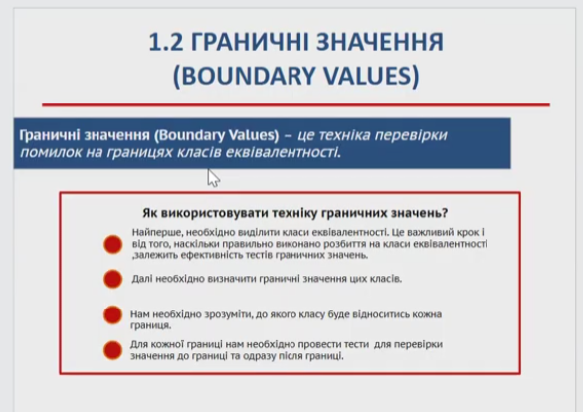
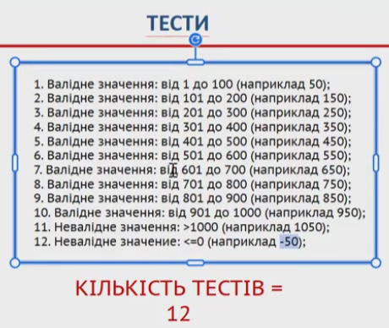
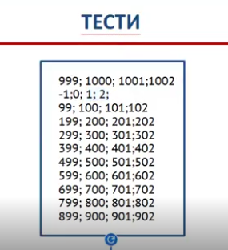

Завдання 2. Decision Table

- Інформаційна система бронювання квитків дозволяє пасажиру розрахувати вартість квитка Q за правилом:
Вартість квитка розраховується як базова ціна N, зменшена на знижку n:

Q=N*(100-n)/100

Згідно умов дисконтування вартості квитків:
- якщо пасажир зареєстрований на сайті, йому надається знижка 5%;
- якщо він бере квиток в обидві сторони, знижка становить 10%;
- якщо він бере два або більше квитків, він отримує додаткову знижку 3%.
Необхідно побудувати таблицю рішень з усіма можливими сценаріями, визначити розмір знижки n та вартість квитка Q для кожного сценарію.

Завдання 3. Техніка переходу станів (State Transition)

- Додаток для бібліотеки дозволяє користувачеві знайти книгу за різними критеріями (категорія, автор, назва, номер ISBN). Також є можливість натиснути на категорію та переглянути список книг у цій категорії. В обох випадках користувач може натиснути на книгу та побачити опис цієї книги. На цій сторінці він може забронювати цю книгу та отримати номер бронювання та роздрукувати його, якщо книга доступна, або, в іншому випадку, він отримає відповідне повідомлення.
Застосуйте техніку переходу між станами та вкажіть сценарії тестування.

